ООО «Турцентр-ЭКСПО» г. Белгород, ул. Щорса, 64 а, III этаж
Остановка ТРЦ «Сити Молл Белгородский»
www.turcentr31.ru т./ф: (4722) 28-90-40; тел: (4722) 28-90-45; +7-951-769-21-41
Абхазия, ПИЦУНДА, п. ЛДЗАА «ДЖУНГЛИ» Лето 2022

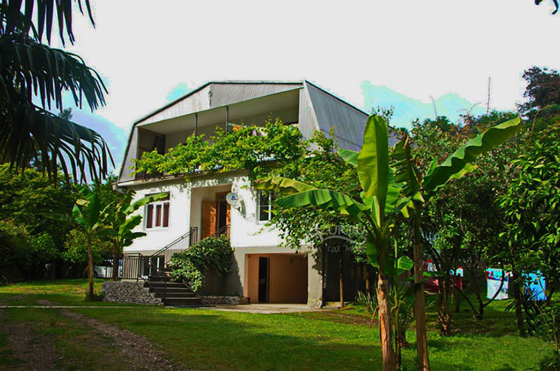Гостевой дом «Джунгли» расположен в п. Лдзаа г. Пицунда. Пицунда - царство моря и сосен… Величественные вечнозеленые сосны являются символом курорта. Сказочная страна Абхазия, удивительная и манящая... Чистейшее море, кристальный воздух и роскошная субтропическая растительность. Курорт Пицунда находится на одноименном равнинном мысе, со всех сторон закрытом горными хребтами Кавказа от холодных ветров. Курорт Пицунда – место совершенно удивительное – сказочная красота природы, экологически чистое побережье Черного моря, насыщенный полезными фитонцидами воздух, теплый мягкий климат субтропиков и потрясающее радушие и гостеприимство местных жителей. Пицунда – популярный курорт, основной профиль которого – лечение заболеваний органов дыхания и нервной системы. Воздух здесь действительно потрясающий, ведь наряду с реликтовой сосной, пальмами и самшитом в Пицунде растет эвкалипт – не дерево, а кладезь здоровья. О красоте Абхазии ходят легенды, а те, кто хоть раз побывал здесь, возвращаются снова. Здесь вы сможете отправиться на увлекательные экскурсии и посмотреть великолепие Новоафонского монастыря - главного культового сооружения Абхазии, настоящую жемчужину Абхазии Озеро Рица и Голубое озеро, расположенную в недрах Иверской (Апсарской) горы Новоафонскую пещеру удивительной красоты, 7-ми метровый водопад, Страусиную ферму, Пицундо-Мюссерский заповедник, протянувшийся от берега бухты в горы, и др. Гостевой дом «Джунгли» предоставит Вам все, что так необходимо для комфортного отдыха. К услугам своих гостей «Зеленая Поляна» предоставляет: мангал, барбекю, беседка, стиральная машина, гладильная доска и утюг. Огромный двор с множеством цветов и зелени. Интернет в номерах: Wi-Fi.
Размещение: «Эконом» 2-х, 3-х местные номера с удобствами на этаже (вентилятор, Wi-fi, односпальные или двуспальные кровати, стол, стулья, платяной шкаф, прикроватные тумбочки, зеркало, вешалка).
«Стандарт» 2-х, 3-х, 4-х местные номера с удобствами (WC, душ, сплит-система или вентилятор, Wi-fi, односпальные или двуспальные кровати, стол, платяной шкаф, прикроватные тумбочки, журнальный столик, зеркало, вешалка).
Пляж: 7 мин – песчаный.
Питание: на территории гостиницы находится общая кухня для самостоятельного приготовления пищи.
Дети: до 12 лет скидка на проезд – 200 руб.

Стоимость тура на 1 человека (7 ночей) + трансфер от границы за доп. плату
Размещение  Заезды | ЭКОНОМ  2-х, 3-х мест.  с удоб. на этаже  с вент. | СТАНДАРТ  с кондиц.
 |  | 2-х мест.  с удоб. | 3-х мест.  с удоб. | 4-х мест.  с удоб.
30.05.-08.06. | 9950 | 13600 | 12450 | 11850
06.06.-15.06. | 10200 | 13700 | 12550 | 12000
13.06.-22.06. | 10300 | 13900 | 12650 | 12250
20.06.-29.06. | 10400 | 14000 | 12850 | 12000
27.06.-06.07. | 10500 | 14200 | 13000 | 12250
04.07.-13.07. | 10600 | 14400 | 13200 | 12450
11.07.-20.07. | 10700 | 14500 | 13400 | 12650
18.07.-27.07. | 10700 | 14500 | 13400 | 12650
25.07.-03.08. | 10700 | 14500 | 13400 | 12650
01.08.-10.08. | 10700 | 14500 | 13400 | 12650
08.08.-17.08. | 10700 | 14500 | 13400 | 12650
15.08.-24.08. | 10700 | 14500 | 13400 | 12650
22.08.-31.08. | 10600 | 14400 | 13200 | 12450
29.08.-07.09. | 10400 | 14200 | 13000 | 12350
05.09.-14.09. | 10400 | 14000 | 12850 | 12250
12.09.-21.09. | 10200 | 13800 | 12650 | 12000
19.09.-28.09. | 9950 | 13600 | 12450 | 11850
В стоимость входит: проезд на автобусе, проживание в номерах выбранной категории, сопровождение, страховка от несчастного случая. Курортный сбор за доп. плату. Трансфер от границы за доп. плату.
Выезд из Белгорода еженедельно по понедельникам.
Хочешь классно отдохнуть – отправляйся с нами в путь!!!!

